1. ¿Cuál es el objetivo a cumplir con este proyecto?

En ello está basado todo tu negocio. Si vas a montar una tienda de calzado, seguro que tienes clarísimo que tu objetivo es vender calzado. Sin embargo, la gente piensa que su objetivo es tener miles de visitas, o posicionarse en el primer lugar de Google. Sí, eso está muy bien, pero sólo para vender zapatos.

1. ¿Quién es tu público objetivo? ¿Quién eres tú para merecerlos?

Es clave saber quién es tu audiencia para dirigirte a ella. Ahí radica la diferencia: recibir tráfico cualificado, interesado realmente en lo que ofreces. De lo contrario, podrás conseguir miles de visitas, pero muy pocos clientes interesados. ¿Quién eres tú para merecerlos? Es importante reflexionar sobre qué tienes tú o tu producto o tu servicio que te haga diferente del resto: ¿por qué habría yo de elegirte a ti y no al de al lado? Identificar los beneficios que obtendrá la persona que te compre, contrate o lo que sea que ofrezcas.

1. ¿Cuáles son tus palabras clave?

Las palabras clave son el alimento del que se nutre tu blog y tu sitio web. Tienes que tenerlas claras. Algo que haga referencia, a tu cliente ideal, a tu especialidad o lo que te hace diferente, o a algún beneficio que posea tu producto. Esto último es fruto de identificar beneficios y nichos de mercado.

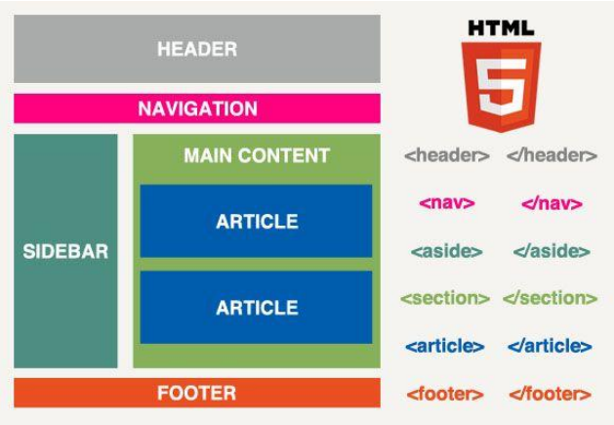

Tarea para el Proyecto Clase 4:

● Crear un formulario donde se incluyan algunos de los atributos type de la etiqueta input visto en clase. Podés utilizar esto luego para tu proyecto web. Sugerencias para formularios: consulta, reserva de turno, encuesta. El formulario deberá incorporar el botón “Enviar”.

● Aplicar lo visto en ¿Cómo pensar un proyecto web?

* Minimo 3 paginas
* Flex o Grid
* Usar etiquetas semánticas
* Formularios
* Js
* Api
* Aplicar css en la pagina y en los formularios